Методическая разработка учитель-дефектолог Колесник Е.Н.

МБДОУ «Детский сад компенсирующего вида № 188» г. Иваново

Проект ко Дню Победы в средней группе детского сада (возраст детей 4-5 лет)
Краткосрочный познавательно-творческий проект в средней группе «Этот День Победы».
Вид проекта: творческий, игровой, познавательный.
Продолжительность проекта: краткосрочный (3 недели с 25 апреля по 11 мая 2022 г.).
Участники проекта: дети, родители, воспитатели средней группы: Цывенкова Л.Н., Земскова Е.В., специалисты: Колесник Е.Н., Нетеса О.И.,
Актуальность темы:
Патриотическое воспитание ребенка – это основа формирования будущего гражданина.
Задача воспитания патриотизма в настоящее время сложна. Чтобы достигнуть определенного результата, необходимо использовать нетрадиционные методы воздействия на ребенка, на его эмоциональную и нравственную сферы. Причем такие методы, которые бы гармонично и естественно наполняли его мировоззрение нравственным содержанием, раскрывали бы новые, ранее неизвестные или непонятные ребёнку стороны окружающей действительности и являлись бы доступным для восприятия.
К сожалению, с каждым днем утрачивается связь поколений, очень мало осталось живых фронтовиков, героев войны. Детям нужно рассказать о Великой Отечественной войне, о защитниках родины, ветеранах, о том как протекала жизнь в военное время, о военном оружии, о форме одежды военных, о Победе. Отсюда, в преддверии 77-летия празднования Дня Победы, возникает проблема: как помочь подрастающему поколению сформировать у них чувство долга, чувство уважения к славным защитникам нашей Родины, чувство гордости за свой великий народ, благодарности за то, что он подарил нам счастливую жизнь.
Цель проекта:
- Расширение знаний детей старшего дошкольного возраста о Великой Отечественной войне, о героях войны и их подвигах, о роли животных на войне, о празднике 9 мая и его значении, о символах праздника Победы.
- Формирование гражданско-патриотических чувств у детей-дошкольников, воспитание чувства гордости за подвиг своего народа в Великой Отечественной войне, уважения к ветеранам.
- Задачи:
1. Познакомить детей средней группы с понятиями: Родина (Отечество), День Победы, ветеран, гимнастерка, пилотка, салют, Бессмертный полк, подвиг героев
2. Познакомить с символами государства времен ВОВ, орденами, медалями героев ВОВ.
3. Воспитывать гордость и уважение к ветеранам ВОВ.
4. Развивать речь детей, обогащать словарный запас через песни, стихотворения.
5. Формировать чувство гордости за Родину, за наш народ.
Предполагаемый результат:
1. Дети имеют представление о празднике День Победы, получили доступные по возрасту представления о героях ВОВ, подвигах, которые они совершили.
2. Участвовали в подготовке к празднику День Победы через творческие занятия.
3. Имеют простейшие представления о мероприятиях, направленных на воспитание патриотических чувств: парад Победы, салют, возложение цветов и венков к обелискам и памятникам, встречи с ветеранами.

Роль родителей в реализации проекта:
1. Сбор информации, материала о Великой Отечественной Войне (песни, стихи, плакаты, показ настоящих наград, фото родственников участвующих в ВОВ).
2. Беседы родителей с детьми о родных участниках в ВОВ, если есть.
3. Самостоятельный поход родителей с детьми на парад 9 мая,Бессмертный полк.
Продукт проектной деятельности:
1. Рисунки, аппликации, поделки.
2. Оформление совместно с родителями макета «Бессмертный полк» и окна памяти «9 Мая – День Победы!».
3. Оформление выставки, посвященной участию животных в боевых действиях во время ВОВ.
Интеграция образовательных областей: познавательное развитие, речевое развитие, социально-коммуникативное развитие, художественно-эстетическое развитие, физическое развитие.

Интеграция детских видов деятельности: игровая, познавательно-исследовательская, двигательная, продуктивная, коммуникативная, чтение (восприятие художественной литературы), музыкально-художественная.

Предметно-пространственная развивающая среда: территория детского сада, группы; в группе: наглядные пособия.

Перспективный план по проекту «Этот День Победы».
для детей 4-5 лет средней группы №3 «Теремок».

Дни недели | Совместная деятельность взрослых и детей с учетом интеграции образовательных областей. |  |  | Организация развивающей среды для самостоятельной деятельности детей. | Взаимодействие с родителями.
 | Совместная деятельность взрослого и детей. | Индивидуальная деятельность с детьми. | Образовательная деятельность в режимных моментах.
Понедельник  25.04.22 | - Беседы: «Вечный огонь», «История георгиевской ленточки», | Д/и «Собери картинку», «Найди отличия». | Рисование «Вечный огонь». | Оформить выставку книг о ВОВ. | Информирование родителей о задачах и содержании  проекта.
Среда  27.04.22 | Д/и «Каким должен быть воин?» | Рассматривание альбома «Символы ВОВ» | Подвижная игра «Переправа» /командное соревнование. | Внести в группу альбомы, иллюстрации с изображением Символов ВОВ. | Оформление стенда: «Им медали не давали».
Пятница  29.04.22 | - Беседы: «Символы Победы – ордена, медали, знамена» | Игры с конструктором  Игра «Кто быстрее соберет пограничный столб». | Разучивание стихов к празднику. | Выставка работ «Вечный огонь» | Помощь родителей в сборе картинок.  Подбор материалов для оформления окна «9 Мая-день Победы».
Среда  04.05.22 | Беседы: «Бессмертный полк» | Подвижная игра: «Пройди по тропе». | Рисование «Праздничный Салют, | Оформить макет «Бессмертный полк» | Рисование с родителями на тему «День-Победы».
Четверг  05.05.22 | НОД «Мы этой памяти верны»  (с использованием ИКТ) показ презентации «Нет в России семьи такой, где не памятен был тот герой» | Объемная аппликация «Лошадка» | Беседа: чтение художественной литературы  «Брат мой в армию идет», «Сказка о громком барабане», стихи Исаковский «Навек запомни» | Оформление стенда родителями «Никто не забыт ничто не забыто». | Оформление стенда: «Никто не забыт, ничто не забыто».
Пятница  06.05.22 | Слушание музыкальных произведений: Д. Тухманова и В. Харитонова «День Победы», «Смуглянка» А.Новикова, «Катюша» М. Блантер. | Д/и. «Кто служит в армии» | - Просмотр мультфильмов, посвященных детям войны: «Солдатская сказка», «Салют». | Внести оборудование для прослушивания музыкальных произведений | Оформление альбома «Пожелания для ветеранов»  Консультация для родителей «Как рассказать детям о войне».
Четверг  11.05.2022 | Заключительная беседа «Участие детей и родителей в праздничных городских мероприятиях, посвященных Дню Победы»». | Игра «Отгадай»  Рассматривание альбома «Пожелания для ветеранов» | Просмотр мультфильмов, посвященных детям войны: «Солдатская лампа».  Чтение рассказа Ю. Збанацкого «Щедрый ежик». | Презентация макета  «Бессмертный полк»,  «9 Мая-день Победы»,  Стенд «Им медали не давали» | Посещение и просмотр родителями и детьми выставок, макетов, стендов группы.

Литература:
- Алешина Н. В. Патриотическое воспитание дошкольников. М., 2005г.
- Великая Отечественная война. /http: //puzkarapuz. ru/51511-velikaya-otechestvennaya-vojna. html
- Государственная программа. — Патриотическое воспитание граждан Российской Федерации на 2001-- 2002 годы. — Российская газета. 2001 год.
- Гружинская М., Е. Сидоренко, М. Корнилова, В. Стержнева. «День Победы» //Ребенок в детском саду, №2, 2008г.
- Гурина Т. Ф. Патриотическое воспитание в условиях современного дошкольного образовательного учреждения http: //worldofchildren. ru/scenarios-and-holidays/23-fevralya/1838-patrioticheskoe-vospitanie-v-usloviyax-sovremennogo-doshkolnogo-obrazovatelnogo-uchrezhdeniya
- День Победы! (Тематические коллекции)http://www. metodkabinet. eu/BGM/Temkatalog/TemKollekzii_9_may. html
- Детям о Великой Победе. Беседы о Второй мировой войне / А. П. Казаков, Т. А. Шорыгина, М, 2009г.
- Долматова. Е., Телегин М. Поговори с Ребёнком о войне, или как дошкольнику о Великой Отечественной Войне рассказать? / http: //www. p4c. ru/671
- Евдокимова Е. Проектная модель гражданского воспитания дошкольников. Посвящается 60-летию Великой Победы! Е. Евдокимова //Дошкольное воспитание, 2005. — № 3.
- Зацепина М. Б. Дни воинской славы. Патриотическое воспитание дошкольников. М. 2008.
- Кондрыкинская Л. А. С чего начинается Родина? М, 2004 г.
- Малышам (и не только) о празднике Победы — 9 мая, о войне, об орденах и медалях / http: //kids-kids. ru/archives/138
- Патриотическое воспитание дошкольников: Великая Отечественная война: [проекты, конспекты занятий]! Ребенок в детском саду, 2007, №2.
- Т. Черединова. Детям своим расскажите о них». //Дошкольное воспитание., №5, 2005г.
- Doshkolnik. ru, Solnet. Ru
- М. Ю. Картушина. День победы. Сценарии и праздники для ДОУ и начальной
школы.

Макет «Бессмертный полк»
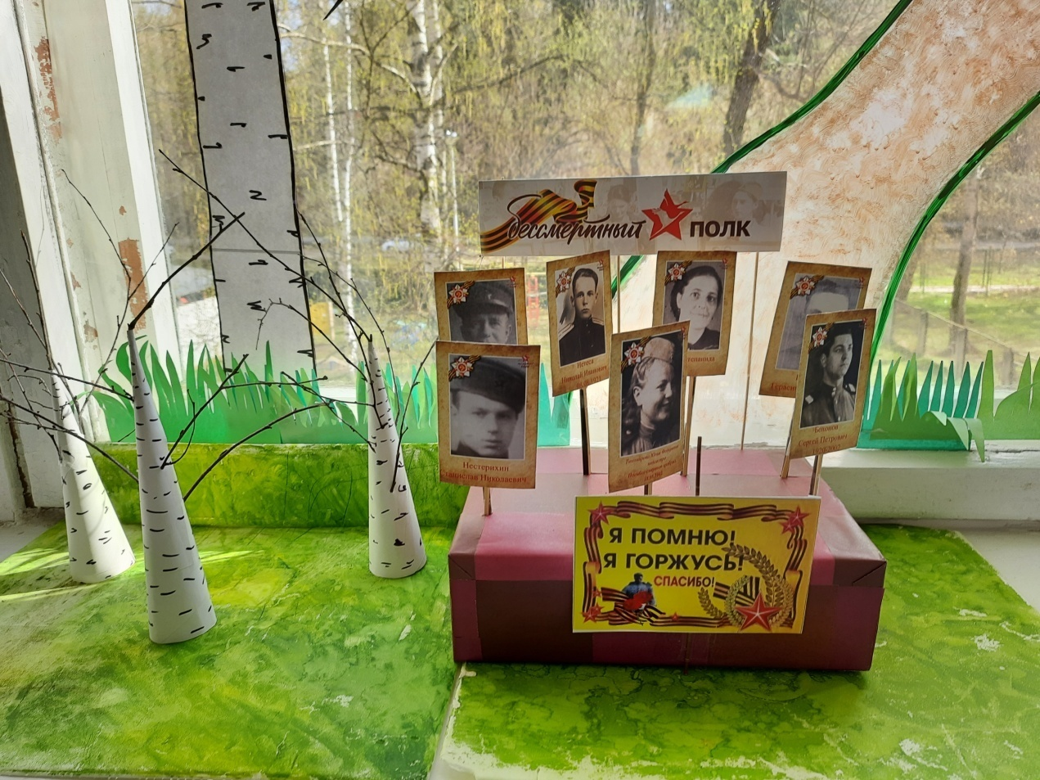
Окно памяти «9 мая- Я помню, Я горжусь»
